

亞巡賽遠征英格蘭，布拉多了奧運選手光環

2024年8月9日

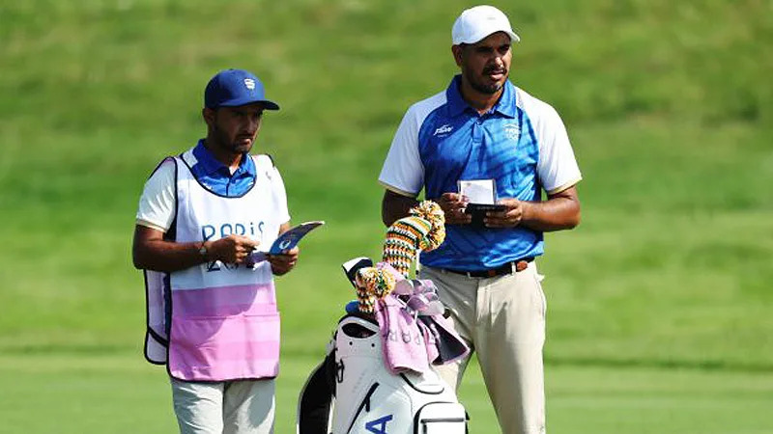
【羅開新聞中心Minsey Weng綜合報導 圖╱evin C. Cox攝影╱Asian Tour╱IGF提供】世巡賽本週繼續休兵，不過亞巡賽來到英格蘭搶地盤，即將在Foxhills Golf Club（狐丘高爾夫俱樂部）的Longcross Course（朗克羅斯球場）進行總獎金二百萬美元的第三屆International Series England（英格蘭國際系列賽），剛剛代表印度國家隊打完巴黎奧運的Gaganjeet Bhullar（賈甘吉特‧布拉）隨即北上，試圖挑戰生涯第十二座亞巡賽冠軍。
現年三十六歲的布拉，上週並沒有在Le Golf National（國家高爾夫球場）扮演重要因子，最後並列四十五，但四天下來繳出兩張紅字成績，而且更難得的體驗是，除了對決來自世界各地的頂尖高手之外，還享受到爆滿人潮的氛圍。
「我這一生都會貼上奧運選手的標籤，我想這才是最不可思議的事情。」布拉說道。
「我來自體育世家，父親是一名國際運動員，母親為曲棍球選手，我的叔叔曾代表印度參加了兩屆奧運和三屆亞運，並獲得金牌，所以這是我非常期待的事情，特別是錯過了之前兩屆奧運，我剛好都在印度排名第三。」
經過巴黎奧運的四回合洗禮之後，布拉希望從中成長，他的上一座亞巡賽冠軍是去年底的BNI Indonesian Masters presented by TNE（印度名人賽），不過今年四月回家贏得印巡賽的Chandigarh Open（昌迪加爾公開賽），目前世界排名三百零七。
「我的擊球狀況其實很好，上半年就打得非常好，只是成績沒出來。」布拉說道：「整體來說，我很有信心，就看各方面何時能夠同時到位。」
亞巡賽的國際系列賽向來會集結不少利夫球星，英格蘭站當然也不例外，包括Richard Bland（瑞查‧布蘭德）、Thomas Pieters（湯瑪斯‧彼特斯）、Peter Uihlein（彼特‧威雷恩）、Jason Kokrak（傑森‧寇克拉克）等人，但去年在Close House Golf Club（克羅斯之家高爾夫俱樂部）狂贏七桿的美國選手Andy Ogletree（安迪．歐葛崔），今年加入利夫聯賽後並沒有回來衛冕冠軍大業。
其他亞巡賽選手自然以John Catlin（約翰‧卡特林）最受矚目，去年喪失世巡賽種子權，反而回到亞巡賽打出一片天，分別贏得International Series Macau presented by Wynn（澳門國際系列賽）和Saudi Open presented by PIF（沙烏地公開賽），可惜上個月在International Series Morocco（摩洛哥國際系列賽）連四天領先，卻在延長賽敗給紐西蘭人Ben Campbell（班‧坎貝爾），兩人目前名列國際系列賽積分榜前兩名，年終第一前進利夫。

